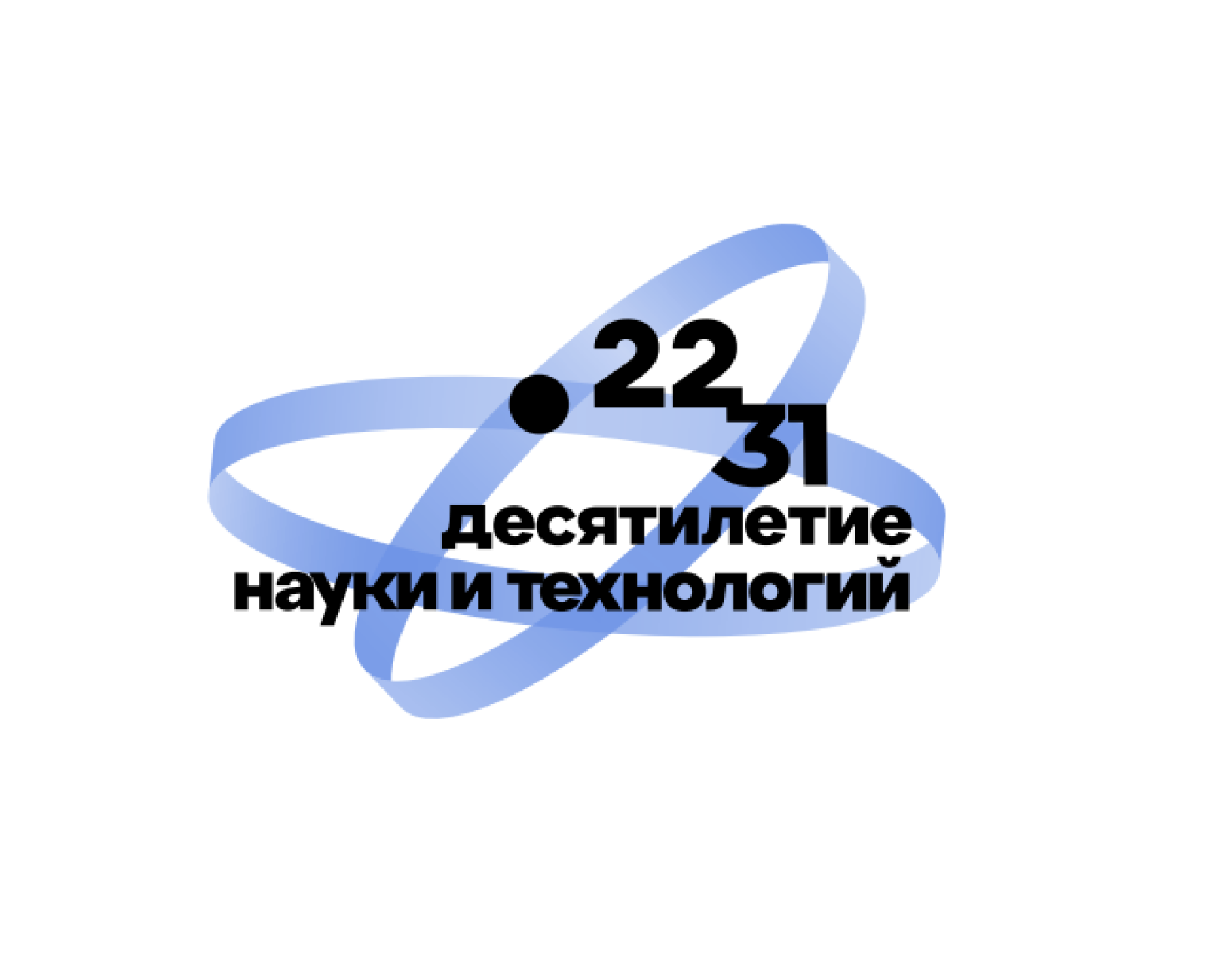 | Федеральное государственное бюджетное образовательное учреждение высшего образования «Магнитогорский государственный технический университет им. Г.И. Носова»  Институт гуманитарного образования
Информационное письмо
Уважаемые коллеги!
25 марта 2023 года Институт гуманитарного образования ФГБОУ ВО «МГТУ им. Г.И. Носова» проводит Школу педагогического дизайна по теме: «Актуальные вопросы современного образования».
Мероприятие проводится в рамках Плана мероприятий Десятилетия науки и технологий в Российской Федерации на территории Челябинской области в 2022-2025 гг. по приказу Министерства науки и образования Челябинской области от 29.12.2022 г. № 0173041.
Цель проведения школы педагогического дизайна: формирование пространства обсуждения современных педагогических концепций и знакомство с современными интерактивными формами организации обучения, а также обсуждение тенденций современного образования.
Для участия в работе школы приглашаются педагогические работники общего образования, профессионального образования, аспиранты, магистранты и все, кто интересуется развитием современного образования в России.
Школа педагогического дизайна проводится на базе Института гуманитарного образования ФГБОУ ВО «МГТУ им. Г.И. Носова» (г. Магнитогорск, пр. Ленина, 26).

Программа:
25 марта 2023 года

9.00- 10.30 Открытие работы Школы педагогического дизайна.
Молодежный сленг, англоязычные заимствования и просторечия Южного Урала как протест против официального языка - 2 ч. Лекция
Сленг используется теми, кто нуждается в самобытности, проявлении творческого потенциала, эвристичности речи. Он идеально подходит как средство минимизации языковых усилий и языковой экономии в потоке речи в процессе коммуникации.
Просторечия «обслуживают» все население, поскольку это язык, как малообразованных людей, так и неформальная разговорная речь образованных слоев населения. Южный Урал рассматривается как уникальный многонациональный языковой хаб со своей неповторимой спецификой.

10.40-13.50 Работа по группам
Как жить ярко, не сгорев (профилактика эмоционального выгорания) – 4 ч.
Что такое эмоции? Что такое чувства? Как они зарождаются? Что такое эмоциональный интеллект? Какие практики его разовьют? А также как выжить и не выгореть.
Определим причины и уровень собственного эмоционального выгорания. Наметим пути выхода из состояния «я живу на 50 процентов».

Психическая саморегуляция. Приемы психологического самовоздействия» - 4ч.
Профессия педагога сопряжена с большим количеством стрессов. Стрессовые ситуации могут возникнуть в любое время в общении с детьми, администрацией, родителями, представителями различных организаций. В такой ситуации очень актуально звучит лозунг: «Помоги себе сам».
В данном курсе рассматриваются понятие стресса, синдромом эмоционального выгорания, психической саморегуляции. Программа курса направлена на знакомство и освоение актуальных в практике приемов психологического самовоздействия и способов коррекции при невротических и психосоматических расстройствах.

Кинетический имидж педагога - 4 ч. – лекция + мастер-класс
Кинетический имидж – это не столько движения, жесты и осанка педагога, сколько общий невербальный образ личности, который обучающиеся моментально воспринимают, когда впервые видят человека, и «считывают» информацию о его социальном и материальном статусе, уровне воспитания, гендерной реализации, уверенности в себе.
Встреча посвящена анализу образующих элементов кинетического имиджа педагога (опора, скорость, ритм, объем, энергия, процессы, пластичность и др.), их влиянию на процесс партнерского взаимодействия с обучающимися. Эффективность данного процесса в значительной степени обусловлена готовностью обучающихся усваивать информацию, исходящую от педагога. Это восприятие в большей степени регламентируется кинетическим имиджем, который необходимо педагогу осознано формировать у себя и опосредованно у обучающихся.
Кроме решения педагогических задач кинетическая имиджевая компетентность педагога позволит стать гармоничнее, экологично влиять на людей и управлять впечатлением о себе.

Мастерская критического мышления - 4 ч. – мастер-класс
В ходе работы на мастерской участники освоят социально-гуманитарные технологии критического мышления и письма (письменные практики, рефлексивные сценарии, принципы подбора текстов), которые могут быть использованы в учебном процессе и внеучебной работе со студентами и учащимися старшего звена общеобразовательных школ. На занятиях методом погружения слушатели приобретут навыки критического чтения, опыта выражения мыслей в письменной форме, творческого и самостоятельного анализа различных источников. Для обучения будут использованы тексты гражданско-патриотической и духовно-нравственной тематики.
Речетворческие технологии в системе языкового образования в школе и вузе - 4 ч.: лекция + мастер-класс
Речетворческая стратегия языкового образования предполагает формирование речетворческой личности, обладающей функциональной грамотностью, способной воспринимать и создавать тексты разных стилей и жанров. На занятиях данного курса рассматриваются актуальные проблемы речетворческого развития обучающихся: диагностирование уровня развития речетворческой деятельности (методика речетворческих предпочтений); проектирование здоровьесберегающей речетворческой деятельности (речетворческий проект, речетворческий пленэр); тренинговая технология (речетворческие тренинги); интенсификация речетворческой деятельности обучающихся в процессе языковой подготовки (речетворческий интенсив-курс); лингводидактические кейсы как инновационное средство организации профессиональной подготовки будущих учителей русского языка и литературы.

Изучение школьного предмета через настольные игры» - 4 ч.
Курс предполагает знакомство с цифровыми ресурсами, позволяющими создавать настольные игры по различным предметам; методикой создания настольных игр в рамках домашних заданий в урочной системе и занятий по внеурочной деятельности; методикой использования настольных игр для обучения.

Цифровые технологии в профессиональном образовании» - 4 ч.: лекция+мастер-класс
Цифровые технологии в профессиональном образовании стали незаменимыми помощниками педагога. В рамках курса слушатель познакомится со сквозными цифровыми технологиями и методикой их использования в практической деятельности. Также получит представление о том, как цифровые технологии укладываются в систему устойчивого развития в современном образовании.
Завершение работы школы.

По окончании работы Школы участникам выдается:
- сертификат участника (бесплатно)
- удостоверение о повышении квалификации (72 часа) при оплате организационного взноса.
Организационный взнос:
Преподаватели и сотрудники МГТУ – 600 руб.
Сторонние участники – 800 руб.

Заявки на участие в работе Школы педагогического дизайна отправлять на адрес: peddesign.edu@mail.ru Возможно дистанционное участие в работе Школы (по заявке).
Адрес оргкомитета Школы педагогического дизайна: 455000 г. Магнитогорск, пр. Ленина, 26, ауд. 227, peddesign.edu@mail.ru
Контактное лицо: Самарокова Ирина Владимировна, к.п.н., доцент кафедры педагогического образования и документоведения.

ЗАЯВКА НА УЧАСТИЕ В РАБОТЕ
Школы педагогического дизайна
по теме: «Актуальные вопросы современного образования»

ИНФОРМАЦИЯ ОБ УЧАСТНИКЕ

Фамилия Имя Отчество (полностью)
Ученая степень, ученое звание (если есть)
Категория
Должность
Организация и ее структурное подразделение
(указываются полные названия)
Адрес
(с указанием почтового индекса)
Телефон
(мобильный и стационарный рабочий)
E-mail
Форма участия | Очно/Дистанционно (выделить нужное)
Необходимость получения сертификата участника | Да/Нет (выделить нужное)
Необходимость получения удостоверения о повышении квалификации | Да/Нет (выделить нужное)
ПРИМЕЧАНИЕ:
- Название файла с заявкой: "Фамилия автора – Заявка.doc" (например "Смирнов– Заявка.doc").
- Заявки отправляются по электронной почте на адрес организационного комитета peddesign.edu@mail.ru

